Міністерство освіти і науки України
Національний технічний університет України
«Київський політехнічний інститут імені Ігоря Сікорського»
Факультет інформатики та обчислювальної техніки
Кафедра обчислювальної техніки

Лабораторна робота № 4
з дисципліни
«Об’єктно-орієнтоване програмування»
на тему
« Вдосконалення структури коду графічного редактора об’єктів на C++ »

Виконав: Перевірив:
студент групи ІМ-53 Рекечинський Д. О.
Онищенко Архип
Номер в списку - 18

Київ 2020
Завдання
1. Створити у середовищі MS Visual Studio C++ проект Win32 з ім’ям
Lab4.
2. Написати вихідний текст програми згідно варіанту завдання.
3. Скомпілювати вихідний текст і отримати виконуваний файл
програми.
4. Перевірити роботу програми. Налагодити програму.
5. Проаналізувати та прокоментувати результати та вихідний текст
програми.
6. Оформити звіт.

Завдання згідно варіанту:
1. Для усіх варіантів завдань необхідно дотримуватися вимог та
положень, викладених вище у порядку виконання роботи та методичних
рекомендаціях.
2. Динамічний обєкт класу MyEditor, забезпечивши коректне його створення та знищення.
4. Окрім чотирьох типів фігур, які були у попередніх лаб. №2 та 3,
запрограмувати ще введення та відображення двох нових фігур – лінія з
кружечками та каркас куба.
Кольори ліній та заповнення цих нових фігур студент визначає на свій
розсуд.
Для об’єктів типів лінії з кружечками та каркасу кубу відповідні класи
запрограмувати саме множинним успадкуванням. У цій лабораторній
роботі не дозволяється замінювати множинне спадкування, наприклад,
композицією. У першу чергу це стосується метода Show для нових фігур –
для відображення ліній треба використовувати виклики метода Show з класу
LineShape, для відображення кружечків – виклики метода Show з класу
EllipseShape, а для відображення прямокутників – виклики метода Show з
класу RectShape.
5. Для усіх шости типів форм зробити кнопки Toolbar з підказками
(tooltips)

Файли Лабораторної

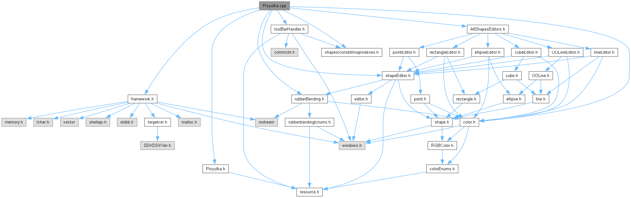

Скріншоти
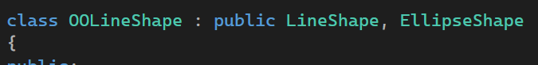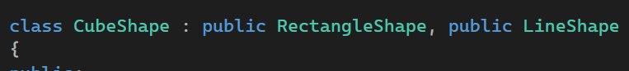
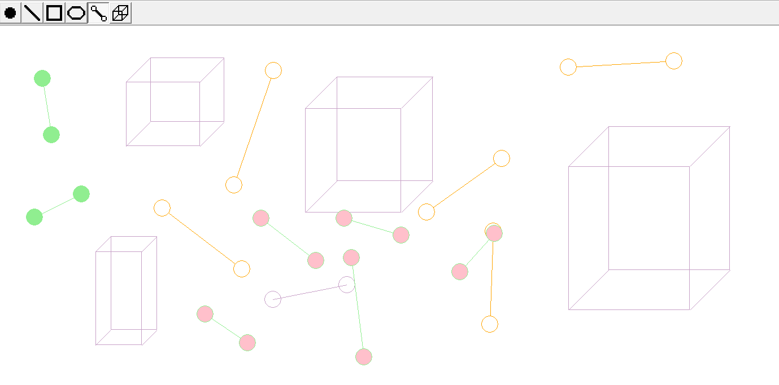

Висновки:
Виконуючи лабораторну роботу, я отримала необхідні вміння та навички проектування об'єктно-орієнтованих архітектур. Здійснивши модернізацію базового коду графічного редактора, я реалізувала гнучку систему класів. Це дозволило усунути жорсткі залежності та забезпечити зручне розширення програми новими типами об'єктів за допомогою поліморфізму.

